校长李伟年一行深入军训场地看望慰问军训师生及承训教官

9月3日上午，学校党委副书记、校长李伟年，党委委员、副校长刘宝民一行到军训场地看望慰问军训师生及承训教官，深入了解军训进展情况。

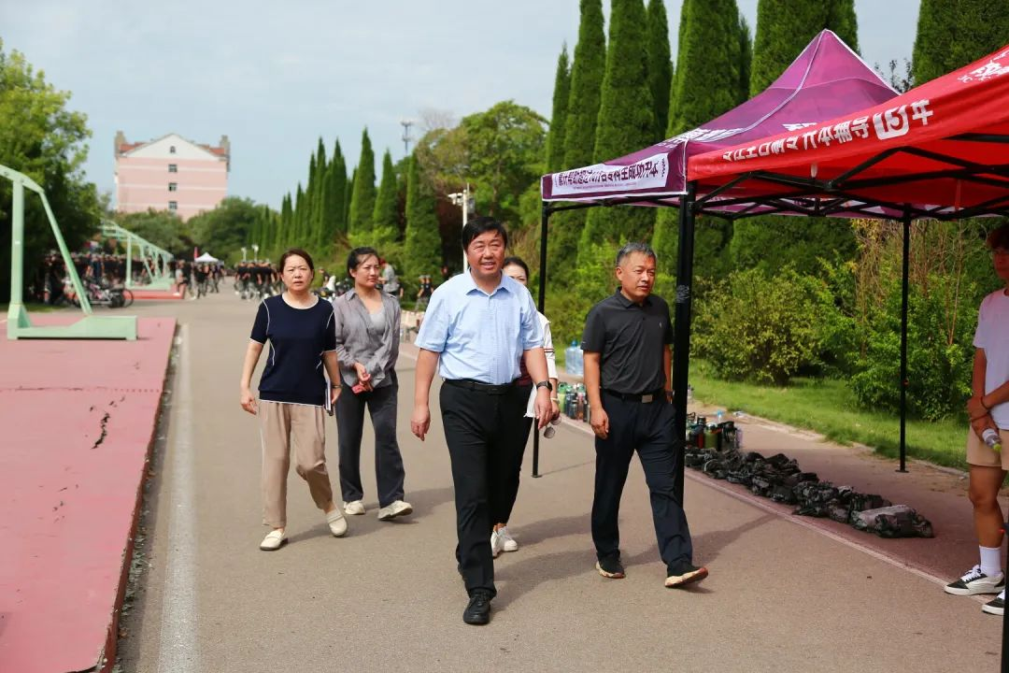

“同学，军训累不累？坚持就是胜利！”李伟年与参训学生亲切交流，详细询问同学们在军训期间的饮食起居、身体状况及训练情况，鼓励他们不畏困难，敢于吃苦，上好军训这堂课，通过军训磨炼自己的意志品质，学习人民军队的优良传统，不断提升自身军事素养和家国情怀。

李伟年与承训教官亲切交流，向承训教官团队表示感谢，并要求学校武装部要全力为承训官兵做好服务工作，为高质量完成军训提供好保障。

李伟年一行看望了坚守在军训一线的各学院值班领导和辅导员老师们。他强调军训是新生入校后上的具有特殊重要意义的一课。对新生来说，军训是锻炼体魄、磨练意志、增强集体荣誉感、培养良好行为习惯的宝贵经历。各学院要切实配合好承训教官，做好新生军训的组织和管理服务工作。尤其是新生辅导员一定要抓好用好军训这个契机，加强与学生的沟通交流，与学生建立深厚的感情，切实提升军训的育人成效。

